зрительная гимнастика

«Сорока».
Длиннохвостая сорока  Хлопотунья белобока.  По лесу летает  Вести собирает.  Вправо-влево, вправо-влево  Все летает то и дело.  С веточки на веточку  Отлетает чуточку.  Вверх и вниз, верх и вниз.  Лишь смотреть ты не ленись.  Затрещит и застрекочет,  Будто кто ее щекочет.  Ну, сорока – егоза,  Мы зажмурили глаза.  Поскорей улетай  Ты нам больше не мешай. | -проследить глазами за движением  птицы «далеко - близко» 6- 8 раз;  -движение глаз вправо-влево 6-8 раз;  -движение глазами вверх вниз 6-8 раз  -проследить глазами по кругу в одну и другую сторону;  - поморгать и зажмурить глаза.

«Сова».
В лесу темно.
Все спят давно.
Только совушка-сова,
большая голова,
На суку сидит,
во все стороны глядит.
Вправо, влево, вверх и вниз,
Звери, птицы, эх, держись!
Посмотрела все кругом –
за добычею бегом!

«Совенок».
Вращать глазами по часовой стрелке, «рисуя» на стене максимально большой круг. То же против часовой стрелки

«Филин».
На счет 1-4 закрыли глаза, 5-6 широко раскрыли глаза, посмотрели вдаль.

дыхательная гимнастика

«Аист».
Представим, что мы превратились в аиста, разгуливающего с важным видом по болоту.
Голова гордо поднята, спина - прямая. Руки-крылья вытянуты в стороны. На вдохе поднимаем «крылья» и одну ногу, сгибая ее в колене. Затем колено разгибаем, вытягиваем носок вперед. На выдохе медленно опускаем руки и ногу, делая шаг и произнося «ш-ш-ш...». Так же - с другой ногой. Чередование вдох-выдох рекомендуется повторить 6-7 раз.
По болотам, без дороги
Ходит аист длинноногий.
Поют с ветром камыши,
Подпевает аист: «Ш-ш-ш».

«Ворона».
И.п.: ребёнок стоит прямо, слегка расставив ноги и опустив руки.
Вдох - разводит руки широко в стороны, как крылья, медленно опускает руки и произносит на выдохе: «кар-р-р», максимально растягивая звук [р].

«Гуси- лебеди».
При выдохе опускаем «крылья» и произносим «гу-у...!» или «кур-лы-ы...!». Чередование вдох-выдох рекомендуется повторить 6-10 раз.
Лебедей прекрасных клин
Над просторами равнин
В синем небе пролетает,
Нас с тобою окликает:
«Кур-лы, кур-лы, - он кричит.
Дальний путь нам предстоит».

«Дятел».
(по Б. Толкачеву)
Дети на выдохе произносят как можно дольше «д-д-д...», ударяя кулачками друг о друга.

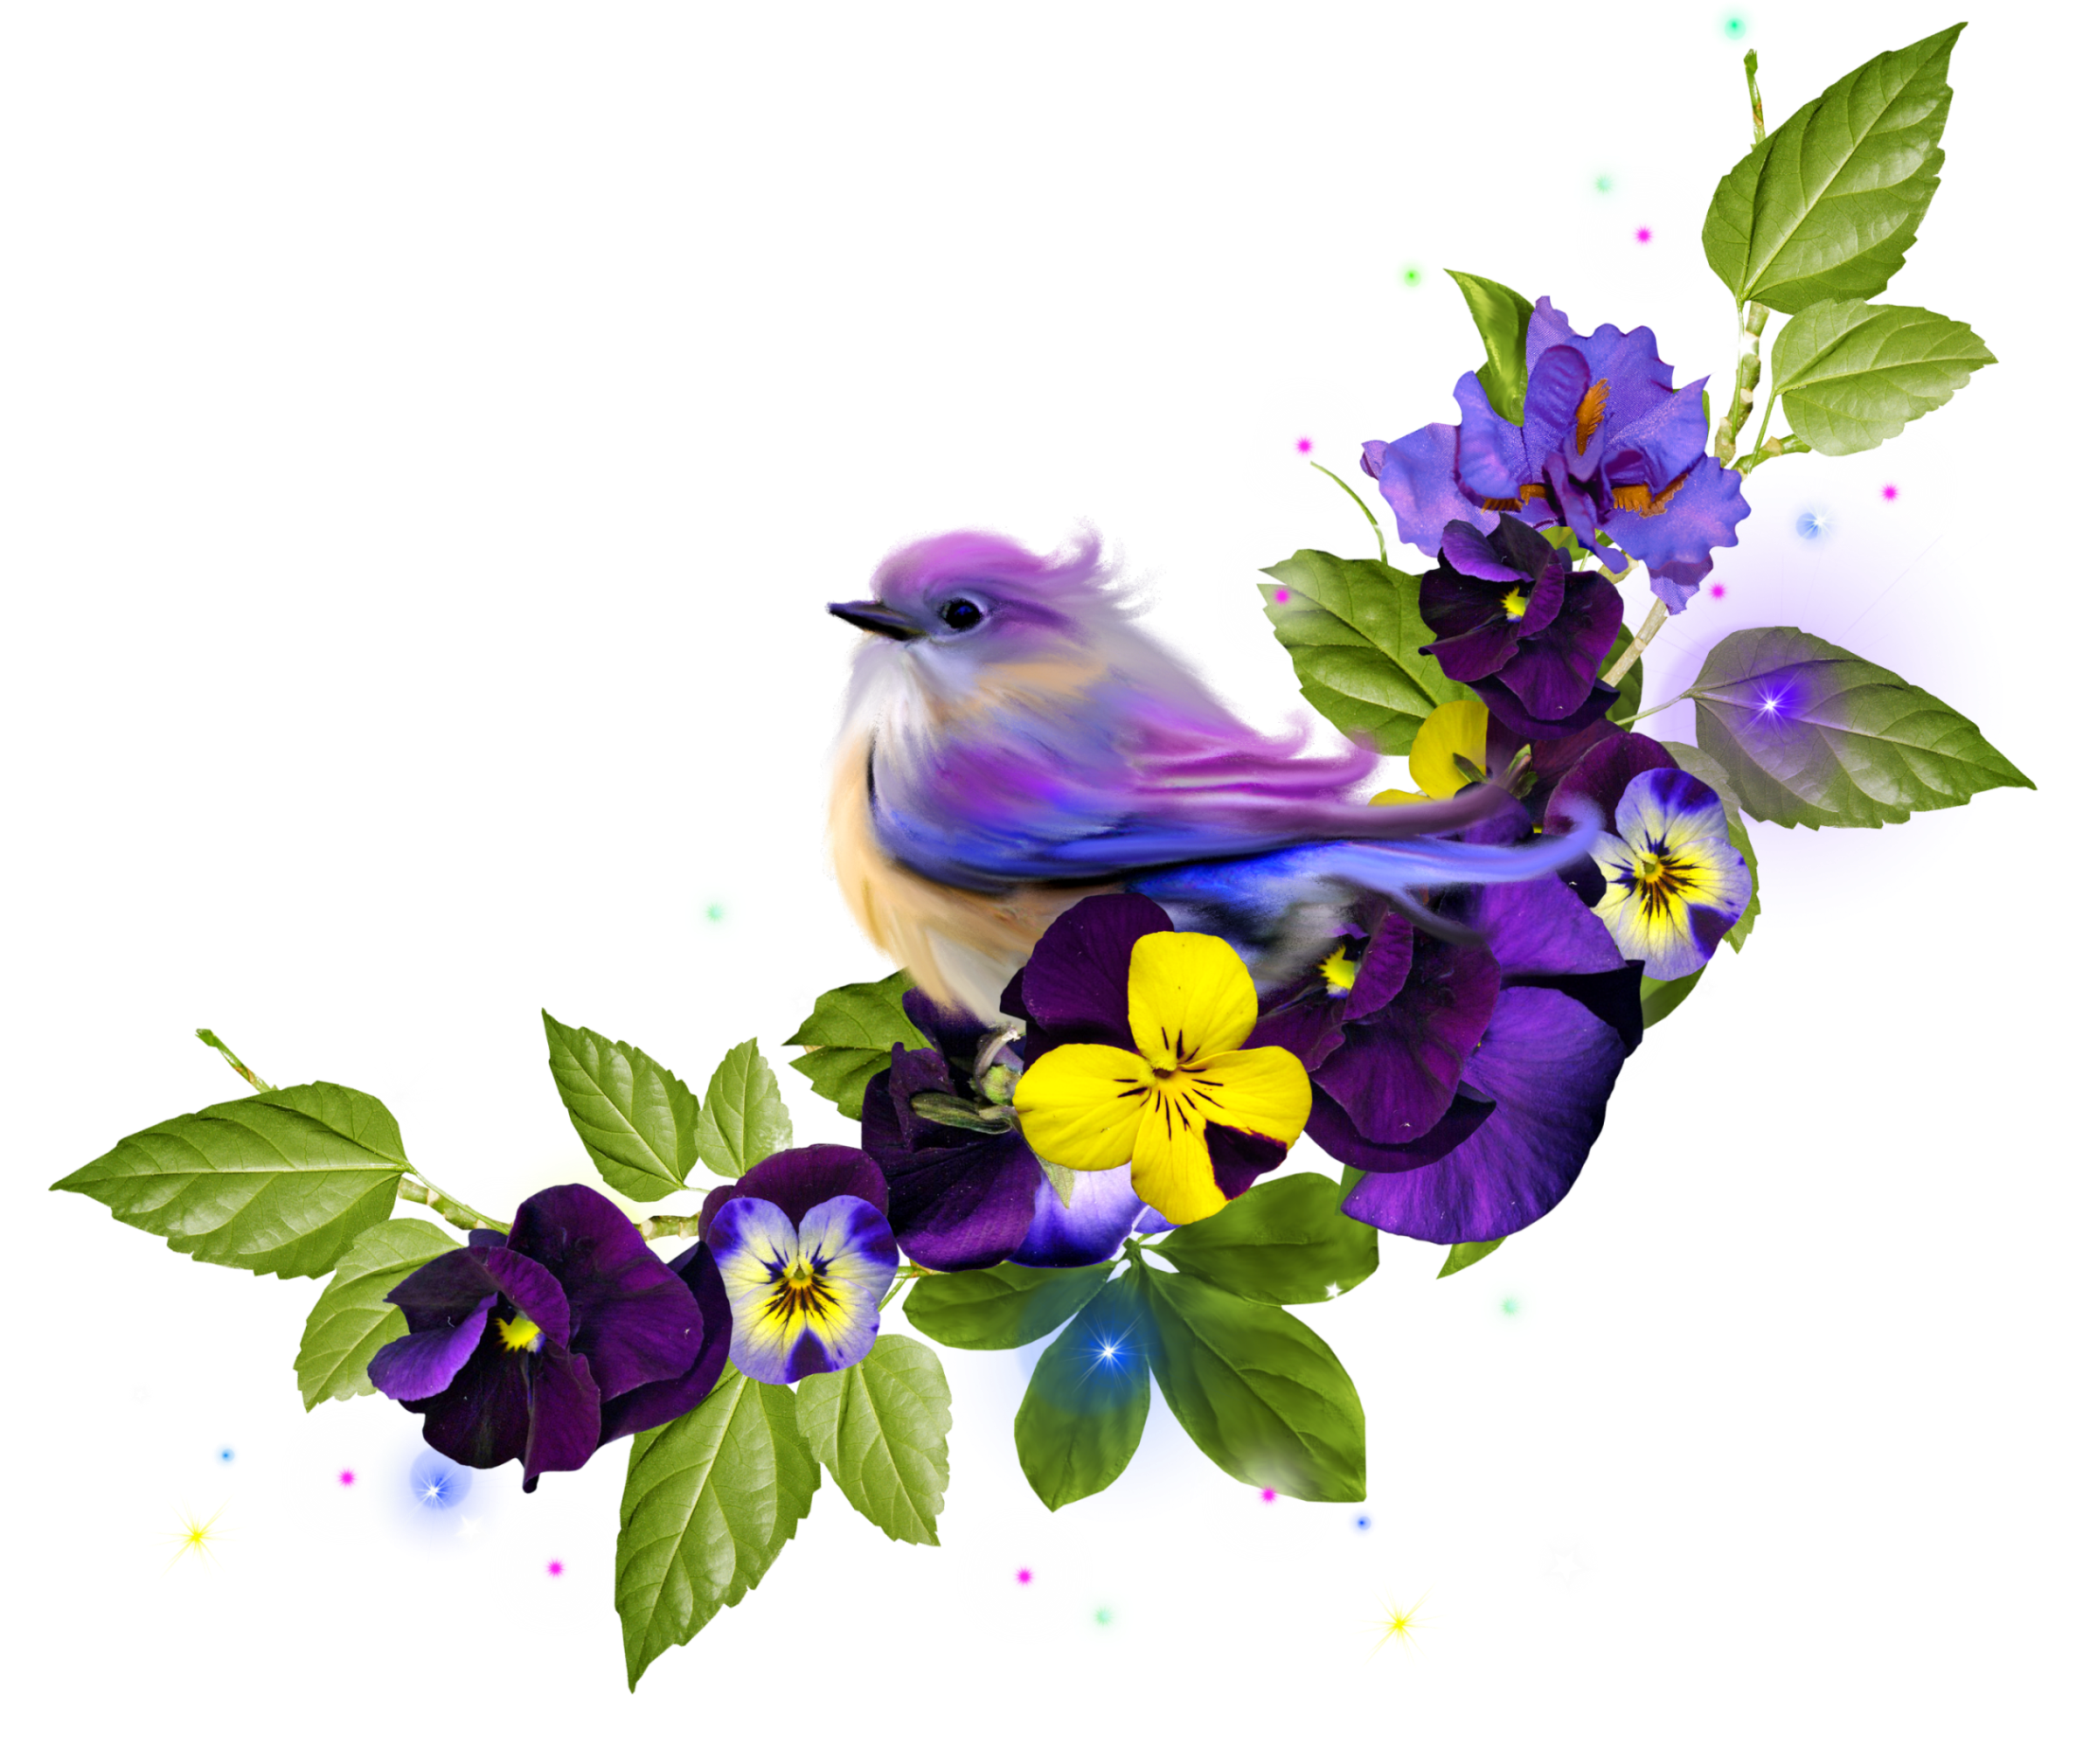

логоритмика

Ворона

На фонарь ворона села, Присели.
Посидела, посмотрела. Повороты головы влево-вправо.
«Кар! — она сказала громко. — Нахмуривают брови, грозят указатель
ным пальчиком правой руки.
Не капризничает Ромка?» Грозят указательным пальчиком левой
руки.

Воробьишка

Шустро скачет воробьишка, Прыгают по кругу на обеих ногах.
Птичка — серая малышка.
По двору шныряет, Выполняют по два поворота головы
Крошки собирает. влево-вправо на каждую строчку.
Н. Нищева
Снегири
Вот на ветках, посмотри, 4 хлопка руками по бокам и 4 наклона
В красных майках снегири. головы.
Распушили перышки, Частые потряхивания руками, опущен-
Греются на солнышке. ными вниз.
Головой вертят, 2 поворота головы на каждую строку.
Улететь хотят.
- Кыш! Кыш! Улетели! Разбегаются по комнате, взмахивая руками
За метелью, за метелью! Как крыльями.
Н. Нищева

Воробей

Среди белых голубей Дети идут по кругу, заложив руки за
спину, это «голуби».
Скачет шустрый воробей. В центре скачет на корточках один ре-
бенок — «воробей».
Воробушек-пташка, Встают лицом в круг, берутся за руки,
Серая рубашка. идут приставным шагом. «Воробей» пы-
Откликайся, воробей, тается «вылететь», а «голуби» его не
Вылетай-ка, не робей. пускают.
Русская народная потешка

Ласточки

Ласточки летели, Бегут по кругу, взмахивая руками, как
Все люди глядели. крыльями.
Ласточки садились, Приседают, сложив руки за спиной.
Все люди дивились.
Сели, посидели, Делают ритмичные наклоны головы.
Взвились, полетели. Опять бегут по кругу, взмахивая руками.
Полетели, полетели,
Песенки запели.
Болгарская народная песенка

пальчиковая гимнастика

Кормушка

Сколько птиц к кормушке нашей Ритмично сжимают и разжимают
кулачки.
Прилетело? Мы расскажем. Машут перекрестно
сложенными ладонями

Две синицы, воробей, На каждое название птицы дети
Загибают по одному пальчику
Шесть щеглов и голубей, на обеих руках, начиная с больших
Дятел в пестрых перышках.
Всем хватило зернышек! Трут большие пальчики об
указательные, как бы насыпают корм

в кормушку
Птички

Эта птичка — соловей, Дети загибают по одному пальцу
Эта птичка — воробей, на обеих руках на каждое название
птицы.
Эта птичка — соловушка,
сонная головушка,
Эта птичка — свиристель,
Эта птичка — коростель,
Эта птичка — злой орлан. Машут сложенными накрест
ладонями.
Птички, птички, по домам! Машут руками, как крыльями.

Дрозд - дроздок

Дружок ты мой, дрозд, Дети машут сложенными накрест
ладонями, как крыльями.
В крапинку хвост, Загибают по одному пальцу на обеих
Носик — остренький, руках на каждую строку.
Бочок — пестренький,
Перья — тонкие,
Песни — звонкие.
Весной распеваются, Вновь машут сложенными накрест ладо-
Зимой забываются. нями.

Где обедал воробей?

- Где обедал, воробей? Машут перекрещенными ладошками.
- В зоопарке у зверей. Ладошками изображают
раскрывающуюся пасть.
Пообедал я сперва На каждое название животного
загибают
по одному пальцу сначала на левой , а
потом на правой руке
За решеткою у льва.
Подкрепился у лисицы,
У моржа попил водицы,
Ел морковку у слона,
С журавлем поел пшена.
Погостил у носорога,
Отрубей поел немного.
Побывал я на пиру
У хвостатых кенгуру.
Был на праздничном обеде
У мохнатого медведя.
А зубастый крокодил Опять изображают ладошками раскры-
Чуть меня не проглотил. вающуюся пасть.
С. Маршак

Ласточка

Ласточка, ласточка, На каждую строку на обеих руках большие
Милая касаточка, пальцы касаются дважды каждого пальца, на-
чиная с указательных.
Ты где была,
Ты с чем пришла?
— За морем бывала,
Весну добывала.
Несу, несу
Весну-красну.
Русская народная песня

психогимнастика

Птицы
Образно – пластическое творчество детей
Изобразите радость аистов и других перелетных птиц, увидевших родные края после возвращения из дальних странствий.
Изобразите птиц в морозный день: «Ой, холодно! Ой, как зябнут ножки!» Выразите мимикой состояние голодных и замерзающих птиц. Передайте свое эмоциональное состояние: сочувствуем птицам, нам очень жалко их.
Обыгрывание ситуаций
«Помогаем птицам». Представьте, что вы мастерите кормушку, строгаете и пилите доски, сколачиваете их гвоздями, а затем вешаете кормушку на дерево.
Изобразите умную ворону, размачивающую корку хлеба; сороку-воровку, стащившую колечко.
Пластические этюды с использованием стихов
Покажите смелого, юркого, шустрого и трусливого воробья.
— Воробей, чего ты ждешь?
Крошек хлебных не клюешь?
— Я давно заметил крошки,
Да боюсь сердитой кошки.
А. Тараскин
Вороны и собаки

Возле елочки зеленой
Скачут, каркают вороны —
Из-за корочки подрались,
Во все горло разорались:
— Кар-кар-кар!
Вдруг собаки выбегают,
И вороны убегают.

«Воронята в гнезде». Покажите, как вороненок высовывает из гнезда головку, затем правое и левое крылышко, а мама-ворона сердится: «Карр! Карр! Карр!»

Изобразите журавля, ходящего по болоту, ловящего лягушек, стоящего на одной ноге, и вертишейку, которая вертит шеей и шипит на всех.

подвижные игры

Подвижная игра с речевым сопровождением
«Веселый воробей»
Дети образуют круг, встают лицом в центр на некотором расстоянии друг от друга. Педагог находится посередине круга, показывает движения, которые дети повторяют вслед за ним.
Воробей с березы Прыгают на двух ногах, руки вниз.
На дорогу прыг!
Больше нет мороза — Хлопают в ладоши.
Чик-чирик!
Вот журчит в канавке Выполняют наклоны влево-вправо,
Быстрый ручеек, руки на пояс.
И не зябнут лапки — Прыгают на двух ногах, руки вниз.
Скок-скок-скок!
Высохнут овражки — Хлопают в ладоши.
Прыг, прыг, прыг!
Вылезут букашки — Выполняют «пружинку», руки на
Чик-чирик! пояс.
Игра малой подвижности «Где спрятался воробей? »
Инвентарь: пластмассовая или резиновая игрушка-воробей (высота игрушки 10—15 см) .

Подвижная игра «Голуби и кот».
Считалочкой выбираем водящего.
Среди белых голубей скачет шустрый воробей,
Воробушек — пташка, серая рубашка.
Откликайся, воробей, вылетай-ка, не робей!
На площадке (в зале) раскладываются несколько больших обручей — «домиков для голубей». По сигналу педагога «Голуби, летите! » «голуби» вылетают из гнезд-домиков и летают по всей площадке, «кот» в это время старается поймать как можно больше «голубей». По второму сигналу педагога «Голуби, домой! » «птицы» летят в свои домики. Педагог вместе с детьми подсчитывает, сколько «голубей» поймал «кот».

Игра «Птицы в клетке»
Половина детей становится в круг, держась за руки. Руки подняты «воротиками» — это клетка. Вторая половина детей вбегает и выбегает в «воротики». По сигналу педагога (хлопок в ладоши) «воротики» опускаются, пойманные дети называют любую перелетную птицу й выходят из клетки. Игра повторяется 2—3 раза.

Подвижная игра «Птицелов»
Играющие делятся на 3—4 группы по 4—6 человек в каждой. Каж-дая группа детей выбирает для себя какую-либо перелетную птицу, крику которой они хотели бы подражать. (Например, первая группа — «гуси», характерный крик — «га-га-га», вторая группа — «утки», характерный крик — «кря-кря», третья группа — «кукушки», характерный крик — «ку-ку», четвертая группа — «журавли», характерный крик — «курлы-курлы».) Все дети встают в круг, в центре которого — водящий-«птицелов» с завязанными глазами. «Птицы» произвольно ходят, кружатся по площадке вокруг «птицелова» и произносят:
Птицы крылья расправляют,
К югу птицы улетают,
Птицы весело поют.
Ай! Птицелов идет!
Птицы, улетайте!
«Птицелов» хлопает в ладоши, играющие-птицы замирают на месте (прятаться за какими-либо предметами нельзя, а «птицелов» начинает их искать. Тот игрок, которого найдет водящий, подражает крику птицы, которую он выбрал. «Птицелов» старается угадать название птицы и имя пойманного им игрока. Пойманный игрок становится водящим-«птицеловом». Игра повторяется 2—3 раза.

Подвижная игра «Скворцы и кошка»
Выбираются 3—4 ребенка — «скворца», один ребенок — «кошка». На всех надеты соответствующие маски-шапочки. Остальные дети по 3—4 человека берутся за руки, образуют круги — «скворечники». В каждом размещаются по 1—2 «скворца». «Кошка» находится в стороне. Под легкую веселую музыку «скворцы» бегают по залу врассыпную. С окончанием музыки появляется «кошка» и старается поймать «скворцов». «Скворцы» прячутся в скворечниках, в которых может находиться не более 2-х «скворцов». Пойманного «скворца» «кошка» уводит в свой дом. Игра повторяется 3—4 раза.

стихи

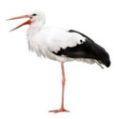
Аист
У обочины дороги
Ходит аист длинноногий.
Самый лучший из отцов,
Ищет пищу для птенцов.
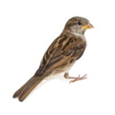
Воробей
Мимо сизых голубей
Пролетает воробей.
Воробей такая крошка!
На меня похож немножко.
Шустрый маленький птенец,
Непоседа и боец.
И звенит задорный крик:
- Чик-чирик и чик-чирик!
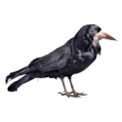
Ворона
Ворона смотрелась
в весеннюю лужу:
Что там за красотка?
Ничуть я не хуже!
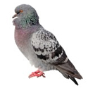
Голубь
Люди на улице подняли головы:
Голуби, голуби, белые голуби!
Шумом их крыльев город наполнен,
Людям о мире голубь напомнил.
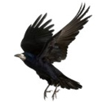
Грач
Чёрный грач такой крикливый,
Непоседливый, болтливый.
Он нас с птицами в округе
Позакомит на досуге.
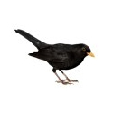
Дрозд
Чёрный дрозд,
Как уголь, чёрен.
Только клюв - оранжевый,
очень даже праздничный!
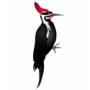
Дятел
В красной шапке набекрень
По стволу стучит весь день
Мой лесной приятель -
Непоседа дятел.
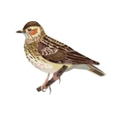
Жаворонок
Жаворонок полевой!
Нет певца чудесней!
В чистом поле - домик твой,
В ясном небе - песня!
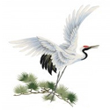
Журавль
Ручейки бегут с холма-
До свидания, зима!
Слышишь чей-то клич вдали?
К нам вернулись журавли!

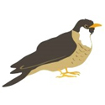
Кукушка
Вот ещё одна подружка,
А зовут её - кукушка.
Сядет скромно на суку
И кричит: - Ку-ку, ку-ку!
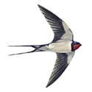
Ласточка
Пела ласточка:
- Тивит-тивит.
У неё приметный вид:
Коль летает низко -
Значит дождик близко.

Лебедь
Повелось так с самой древности:
Эти птицы – символ верности.
В отраженье своё глядя,
Вот скользят по водной глади,
Восхищая всех людей,
Двое белых лебедей.
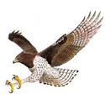
Орёл
Два могучих есть крыла
У царя всех птиц - орла.
С ним я спорить не хочу -
Ему горы по плечу!
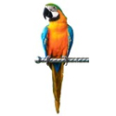
Попугай
Повторять всегда готова
Эта птица слово в слово.
Птицу в том не упрекай,
Разговорчив попугай.
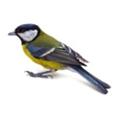
Синица
Шустро зёрнышки клюёт,
Спать с утра нам не даёт
Голосистая певичка –
Желтопузая синичка.

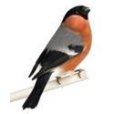
Снегирь
Летом, честно говоря,
Трудно встретить снегиря.
А зимою - благодать! -
За версту его видать!
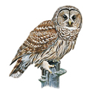
Сова
Голос страшный на болоте:
Это совы на охоте.
Только слышно: - Ух-ух-ух!
Аж захватывает дух!
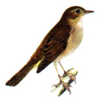
Соловей
Птичка, внешне неприметна,
Запоёт среди ветвей
Так, что ахнем мы: - Ведь это
Голосистый соловей.

загадки

Кто-то скачет вдоль дорожки,
Семечки клюет и крошки.
«Здесь не страшно, не робей!»
— Крикнул другу... (воробей)

Птица пестрая стрекочет,
Замолчать на миг не хочет.
С ней у нас одна морока.
Птицу как зовут? (Сорока)

Кто глядит на тротуар
И кричит нам с ветки: «Карр!»?
Покроши кусок батона —
Прилетит поесть... (ворона)

Прилетели стайкой гулкой
Птицы с ярко-красной грудкой.
За окошко посмотри —
Там на ветках... (снегири)

Кто красуется на ветке
В желтой праздничной жилетке?
Это маленькая птичка,
А зовут ее... (синичка)

На головке — хохолок,
Хвост — как желтый лоскуток.
Зимовать к нам прилетели
Что за птицы? (Свиристели)

Что за птица на суку
В рощице поет: «Ку-ку»?
Неприметная пеструшка,
А зовут ее... (кукушка)

Догадайтесь, что за птица:
Ночью ей совсем не спится,
Не поможет сон-трава,
Только днем заснет... (сова)

Эта птица не поет,
Лишь в Австралии живет.
Перья белые, как парус.
Быстро бегать может... (страус)

Не в лесу поет на ветке,
А слова кричит из клетки.
Ты его скорей узнай.
Эта птица — ... (попугай)

Эти птицы не летают,
А живут, где льды не тают.
Ни простуды, ни ангины
Не пугаются... (пингвины)

Птица — признанный рыбак,
Рыбку ей поймать — пустяк.
В клюв положит, как в карман,
Весь улов свой... (пеликан)

Нет, летать он не умеет.
Хвост его похож на веер.
Он такой средь птиц один —
Гордый, царственный... (павлин)

